29.01.2015. Очередное рандеву на 14060.
(Р-399А + передающая приставка 5 ватт, delta 15m UP)
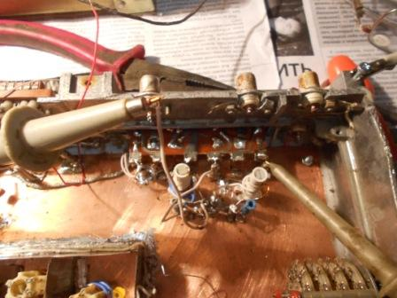
Было занялся, время было, кое- какими экспериментами…

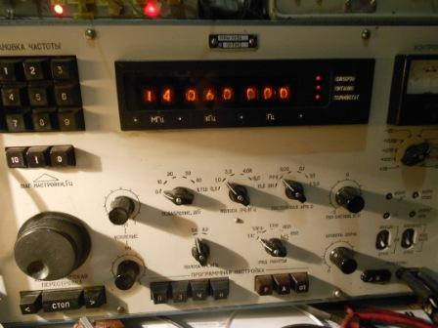
Попутно контролирую 14060, традиционное для QRP частоты : «Никого и, даже чуть меньше, чем никого!»
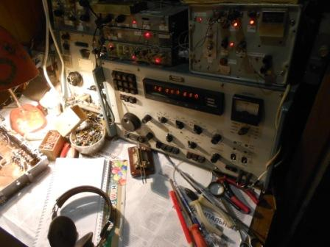
Всё разложил, «порядок» тот ещё!
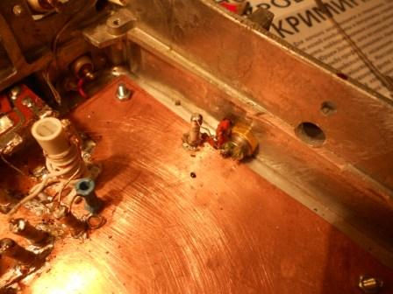
И задача-то была действительно незамысловатая- собрать составной эммитерный повторитель и перекусить... Ни того, ни другого не сделал! Азарт обуял…
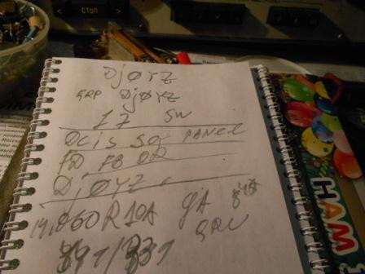
Слышу, абсолютно на пределе Андрея R1OA, и, «по закону подлости» 599+ DJ0YZ.
Явно не QRP!
C таким интересом провели QSO с Андреем, что я забыл про эммитерный повторитель и принялся «вещать» в рандеву!

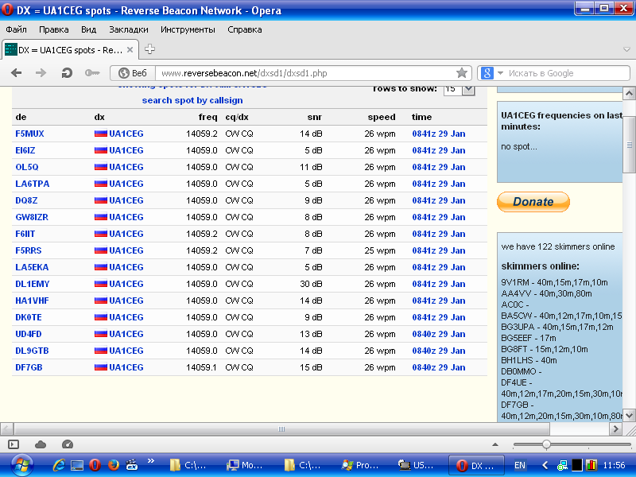
Кстати, скиммеры и неплохо принимают…
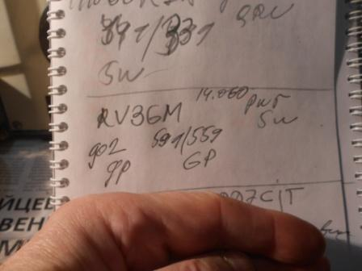

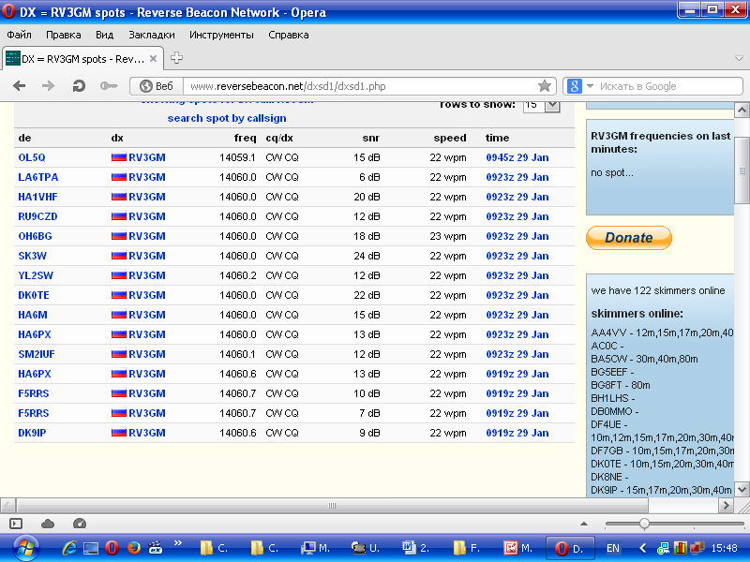
Для интереса посмотрел, практически, ничего Олег у меня и не выигрывает, в плане скиммеров!
F5RRS - мне 9 db, Олегу 7 db, DK0TE: 9/22 db, в Норвегии 5/6 db.
Я его принимал 599 он 559. У него GP, у меня горизонтальная дельта…
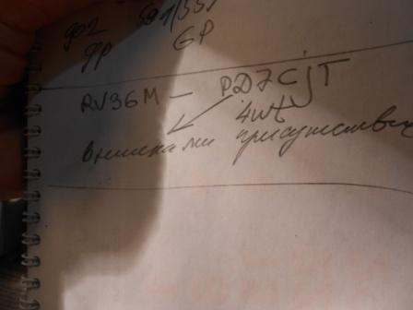
Наблюдаю QSO Олега с PD7CJT. Даже не пытаюсь вызывать, принимаю, при пиках сигнала этак 339. Где там вызывать…
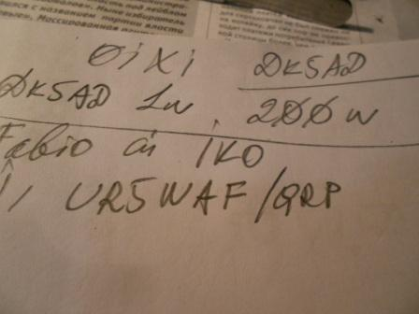
DK5AD работает с итальянцем, у того 1 ватт. У DK5AD 200 ватт. Пытался я его вызвать- не услышал.
Время поджимает… Но, абсолютно уверенно , слышу общий вызов UR5WAF/QRP, вызываю- не получаю даже: «QRZ?»…
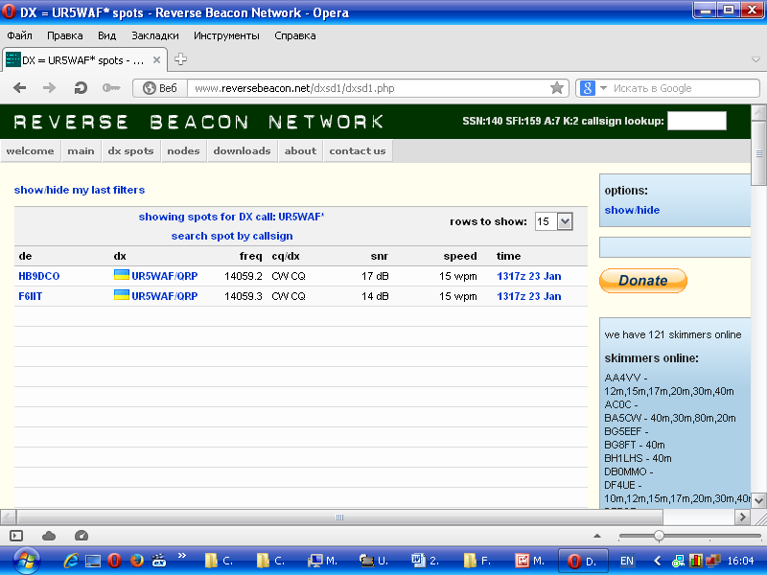
Скиммеры сегодня UR5WAF/QRP вообще не зарегистрировали! Я принимал уверенно…
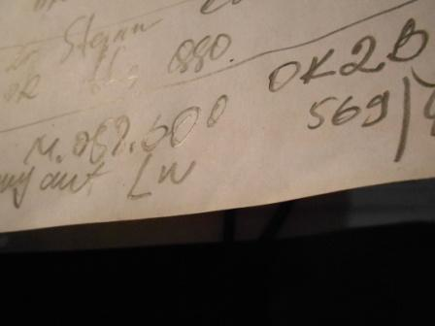 Ещё, почти провожу QSO c OK2BJR/QRP, получаю целых 449, но станция ушла в guhor и эту связь не засчитываю, т.к. позывной мой он принял ошибочно, передавал со знаком вопроса: UR1… как-то так.

Обмен впечатлениями:

>Полчаса назад слышал Олега RV3GM 14060 звал но ответа не было Даже в >кластер его кинул вдруг через кластер ответит)))) Олег ты у меня проходил >громко 599 я аж удивился что в ответ тишина ) R1OA
>Вообще не слышал. Провел одну связь с RK4NAR/qrp (5 Вт, 5/8 GP)
>559 в обе стороны, и больше никого. У нас наверное еще проход не >открылся, станций мало на диапазоне и все они не громкие. RV3GM.

>Приветствую всех! Слухаю из Волгодонска, ua1ceg, r1oa, rv3gm, yl2gi?, ra1m, >pd9cj, ok2pjr, it9d??.
>Наблюдатель Евгений UA4NU

>А pd9cj с rv3gm qso проводил? RV3GM на 559 слышал, PD9CJ на 429 до нуля RV9WMZ

>Это был PD7CJT (4w, Inv V). На частоте также был IK0IXI/qrp, но его самого >не слышу. Есть связи еще с UA1CEG, RA1M. Еще слышал DK5AD, GM0??? RV3GM

>Ответил OK2BJR/QRP. Долго мучался со мной. Никак не мог принять мой позывной. >Принял UA2CX и дал рост 329. Больше ничего. Хотя скимеры обнадеживали. UA1CEX
>Cышал RV3GM 599, QSO UR5*** Романом. RV9WMZ
>Мой сегодняшний улов, все 2-way QRP:
>UA1CEG, PD7CJT, RA1M, RN4NAA, UR5WAF. В течении часа зафиксировал
>присутствие: DK5AD, GM0???, IK0IXI, OK1DPK?, RA3AL/m, DK6UY, G0SSZ,
>HA7NE - все QRP. Были и еще станции, не всех фиксировал. И сейчас еще на >частоте активность присутствует. RV3GM.

До встречи в эфире!
73! UA1CEG Юрий Александров, д.Гарболово. Ленинградской области, Всеволожского района.

LO23, KP50FI.

Сайт: www.ua1ceg.club72.su
зеркало: www.ua1ceg.ru

